Отчет по лабораторной работе №9
Тема:
Текстовой редактор vi
Российский Университет Дружбы Народов
Факультет Физико-Математических и Естественных Наук
Дисциплина: Операционные системы
Студент: Байрамгельдыев Довлетмурат
Группа: НФИбд-01-20
Москва, 2021г.
Цель работы
Познакомиться с операционной системой Linux. Получить практические навыки работы с редактором vi,
установленным по умолчанию практически во всех дистрибутивах.
Введение
В большинстве дистрибутивов Linux в качестве текстового редактора по умолчанию устанавливается
интерактивный экранный редактор vi (Visual display editor). Редактор vi имеет три режима работы:
• командный режим — предназначен для ввода команд редактирования и навигации по редактируемому
файлу;
• режим вставки — предназначен для ввода содержания редактируемого файла;
• режим последней (или командной) строки — используется для записи изменений в файл и выхода из
редактора. Для вызова редактора vi необходимо указать команду vi и имя редактируемого файла: vi
<имя_файла> При этом в случае отсутствия файла с указанным именем будет создан такой файл. Переход в
командный режим осуществляется нажатием клавиши Esc . Для выхода из редактора vi необходимо перейти
в режим последней строки: находясь в командном режиме, нажать Shift-; (по сути символ : — двоеточие),
затем:
• набрать символы wq, если перед выходом из редактора требуется записать изме- нения в файл;
• набрать символ q (или q!), если требуется выйти из редактора без сохранения.
Последовательность выполнения работы
- Ознакомиться с теоретическим материалом.
- Ознакомиться с редактором vi.
- Выполнить упражнения, используя команды vi.
Ход работы:
Задание 1. Создание нового файла с использованием vi.

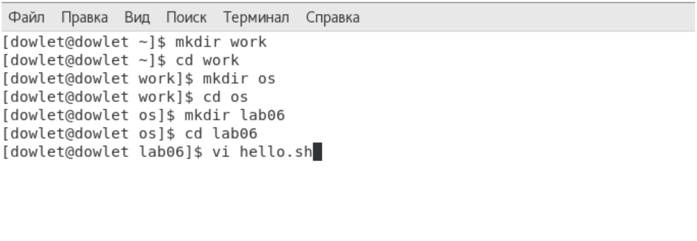
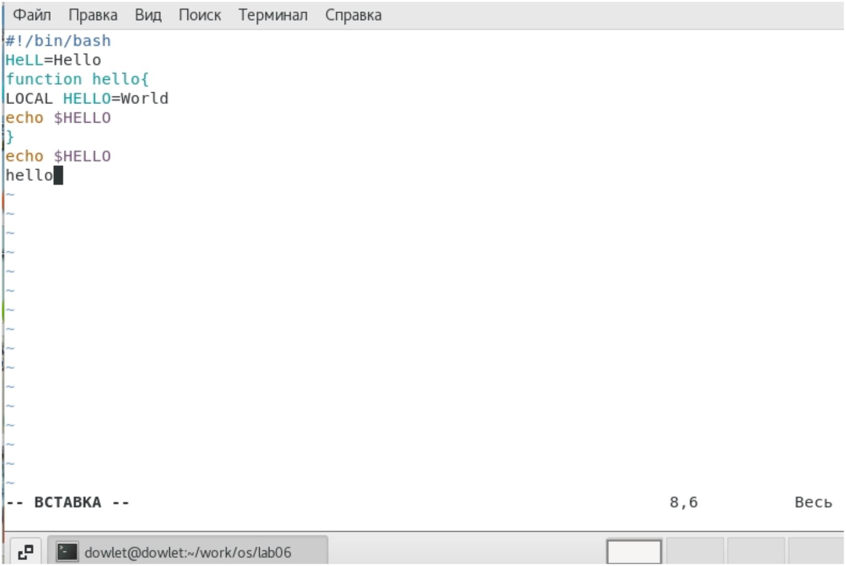
- Создал каталог с именем ~/work/os/lab06.
- Перешел во вновь созданный каталог.
- Вызвал vi и создал файл hello.sh
- Нажав клавишу i, ввел следующий текст: #!/bin/bash HELL=Hello function hello { LOCAL HELLO=World
echo $HELLO } echo $HELLO hello
- Нажав клавишу Esc, перешел в командный режим, после завершения ввода текста.

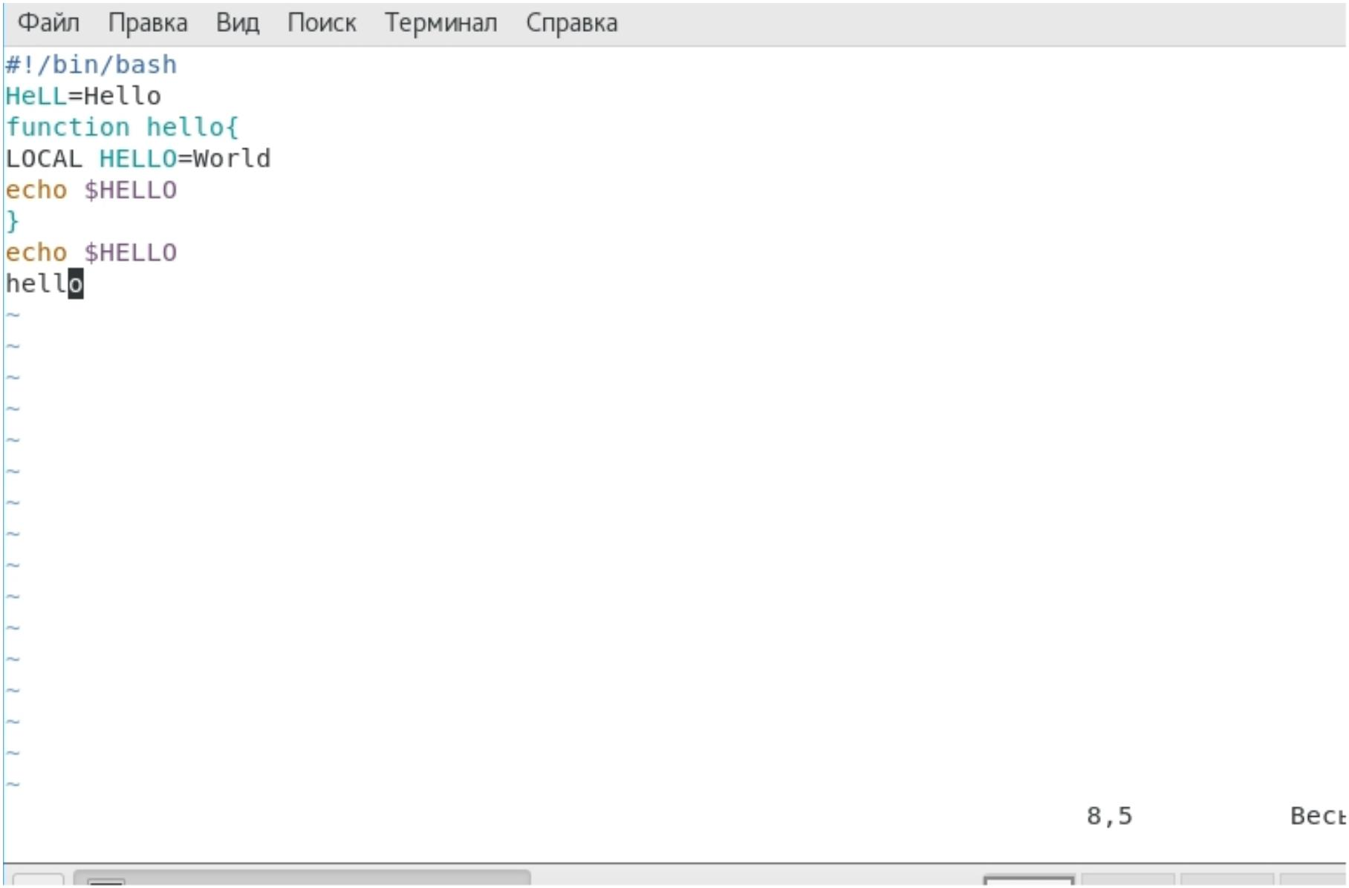
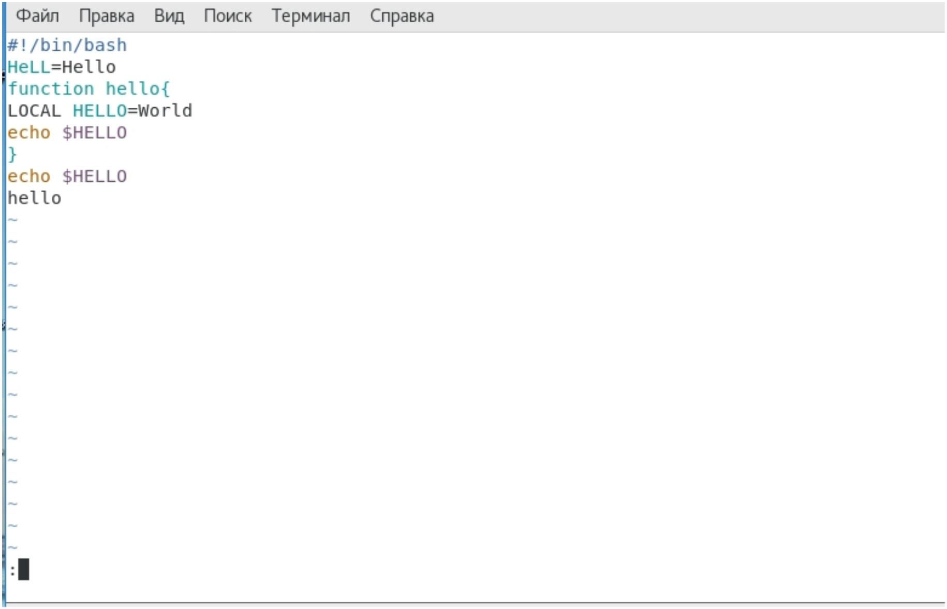
- Нажал «:» для перехода в режим последней строки и внизу экрана появилось приглашение в виде двоеточия.
- Нажал w (записать) и q (выйти), а затем нажал клавишу Enter для сохранения текста и завершения работы.

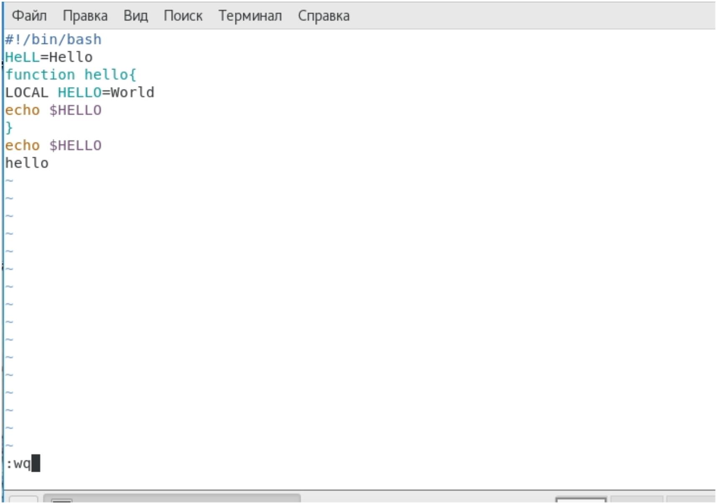
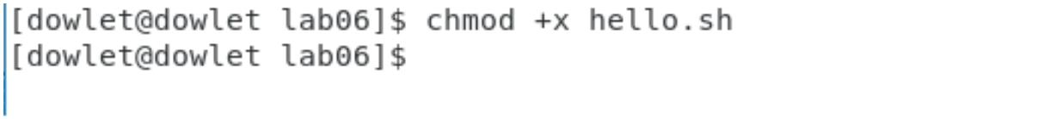
- Сделал файл исполняемым.
Задание 2. Редактирование существующего файла.
- Вызвал vi на редактирование файла.
- Установил курсор в конец слова HELL второй строки.

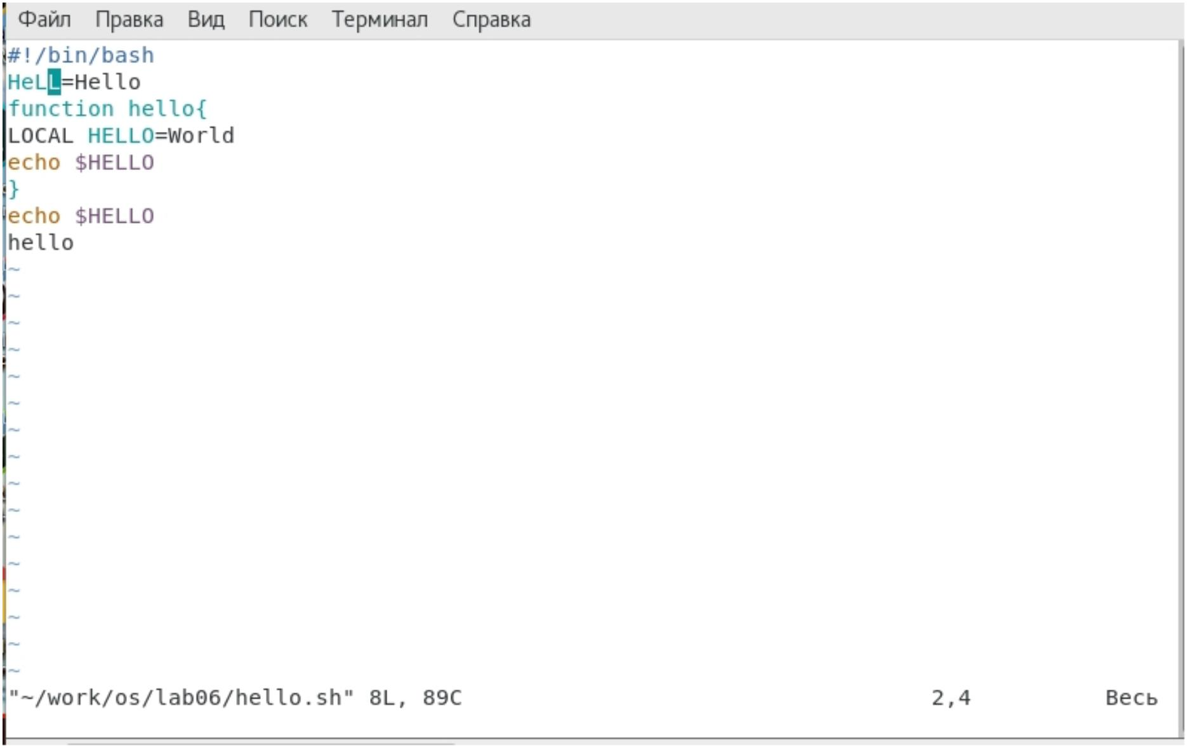
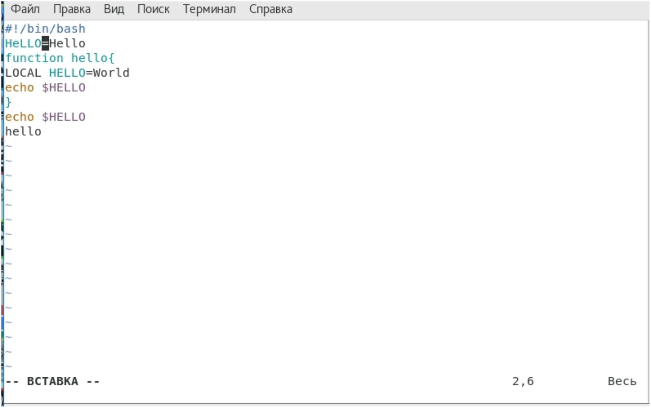
- Перешел в режим вставки и заменил на HELLO. Нажал Esc для возврата в командный режим.
- Установил курсор на четвертую строку и стёр слово LOCAL.

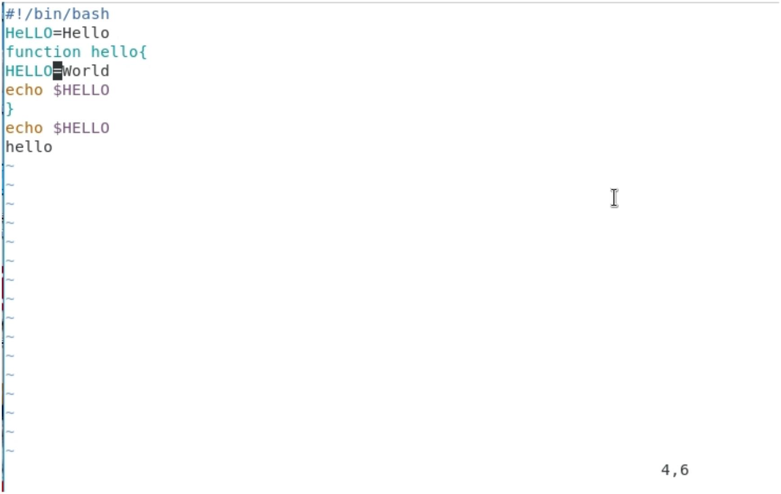
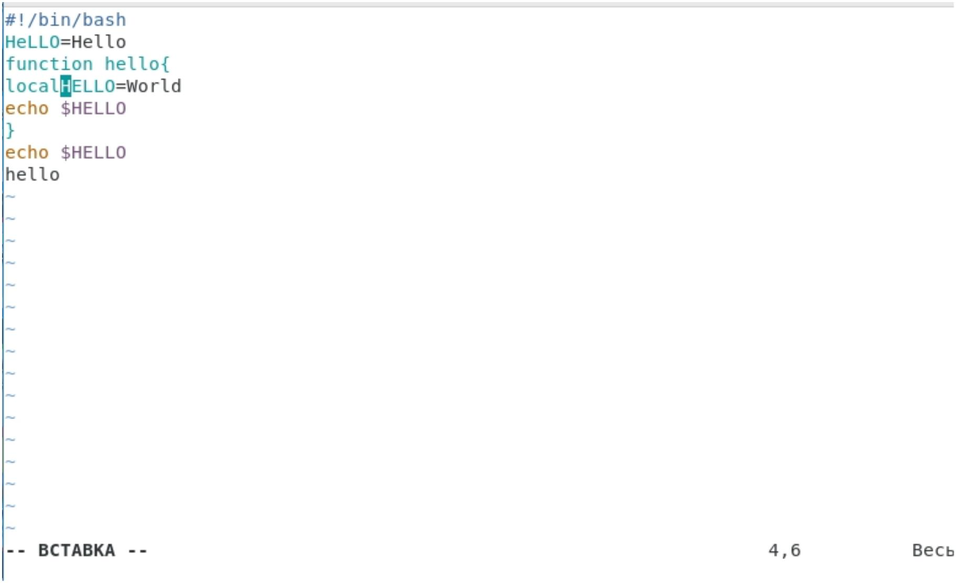
- Перешел в режим вставки и набрал следующий текст: local, нажала Esc для возврата в командный режим.
- Установил курсор на последней строке файла. Вставил после неё строку, содержащую следующий текст:
echo $HELLO.

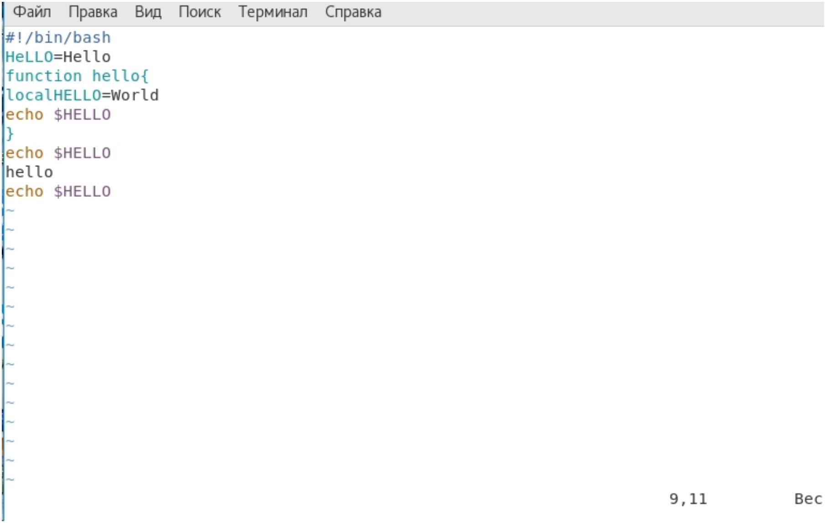
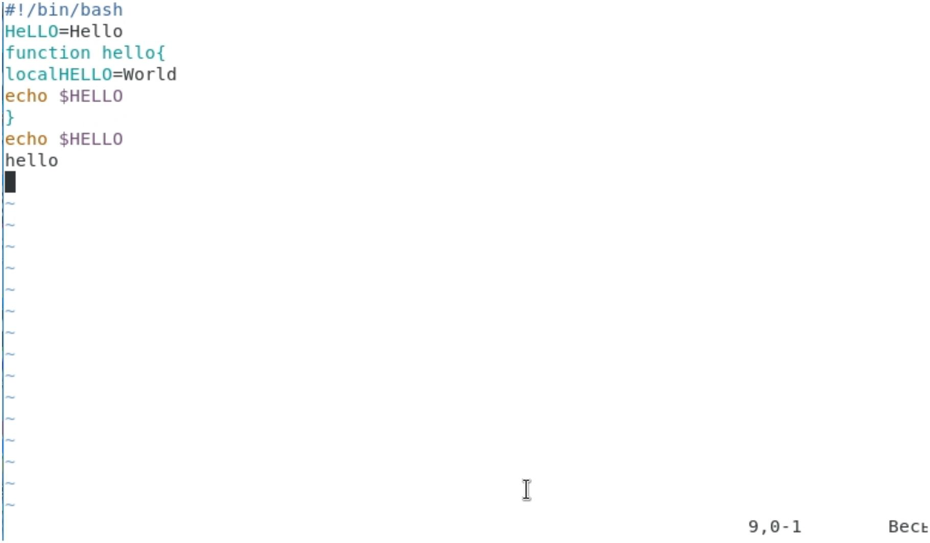
- Нажал Esc для перехода в командный режим.
- Удалил последнюю строку.
- Ввел команду отмены изменений u для отмены последней команды.

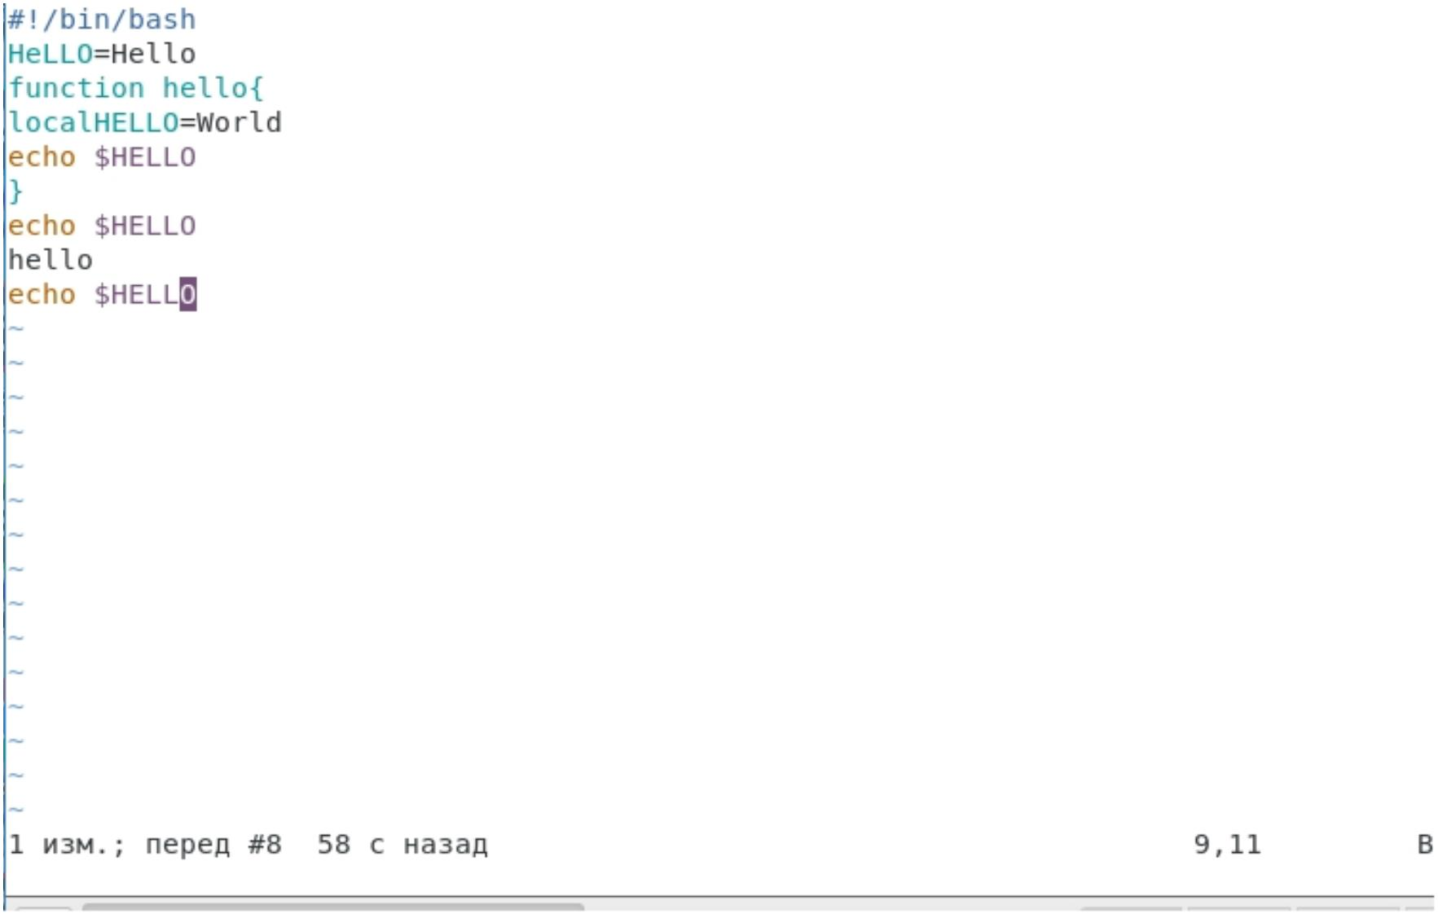
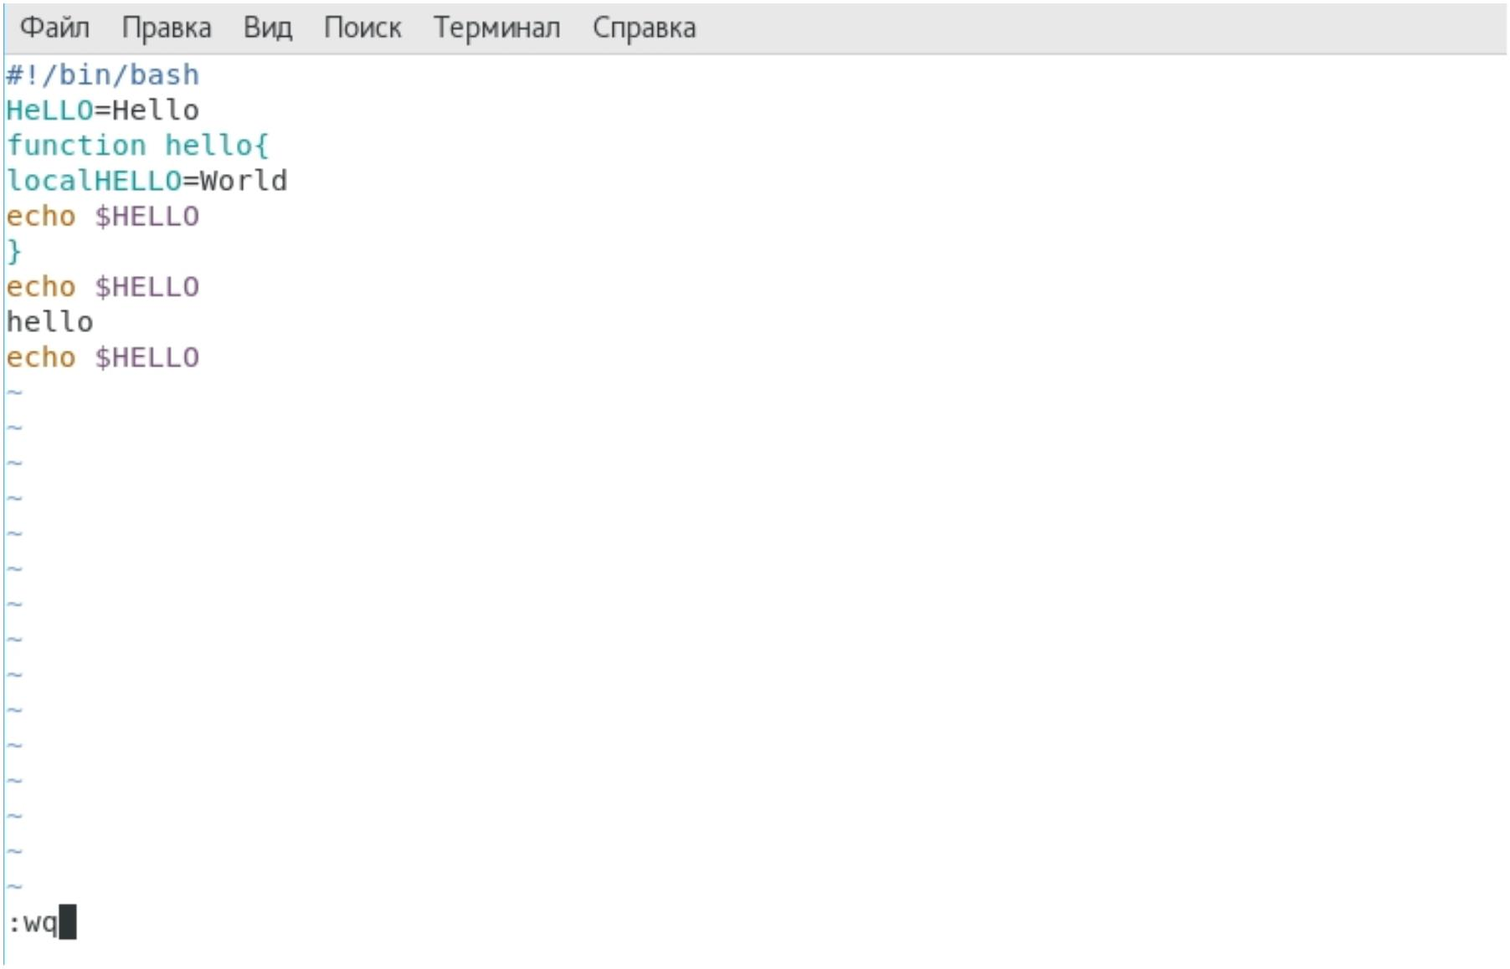
- Ввел символ «:» для перехода в режим последней строки. Записал произведённые изменения и вышел из vi.
Вывод

Познакомился с операционной системой Linux, получил практические навыки работы с редактором vi,
установленным по умолчанию практически во всех дистрибутивах.
Ответы на контрольные вопросы:
- Краткая характеристика режимов работы редактора vi:
• командный режим — предназначен для ввода команд редактирования и навигации по редактируемому
файлу;
• режим вставки — предназначен для ввода содержания редактируемого файла;
• режим последней (или командной) строки — используется для записи изменений в файл и выхода из
редактора.
- Выйти из редактора, не сохраняя произведённые изменения, можно используя клавиши «:q!» в командном
режиме.
- Краткую характеристика команд позиционирования:
• 0 (ноль) — переход в начало строки;
• $ — переход в конец строки; • G — переход в конец файла;
• n G — переход на строку с номером n.
- Для редактора vi словом является: пробел; буквы, находящиеся между двумя пробелами.
- Из любого места редактируемого файла перейти в конец файла можно с помощью клавишы G и курсора
вниз, а в начало – курсор вверх.
- Краткая характеристика основных групп команд редактирования: Вставка текста
• а — вставить текст после курсора;
• А — вставить текст в конец строки; • i — вставить текст перед курсором; • n i — вставить текст n раз;
• I — вставить текст в начало строки. Вставка строки
• о — вставить строку под курсором;
• О — вставить строку над курсором. Удаление текста
• x — удалить один символ в буфер; • d w — удалить одно слово в буфер;
• d $ — удалить в буфер текст от курсора до конца строки;
• d 0 — удалить в буфер текст от начала строки до позиции курсора;
• d d — удалить в буфер одну строку;
• n d d — удалить в буфер n строк. Отмена и повтор произведённых изменений
• u — отменить последнее изменение;
• . — повторить последнее изменение. Копирование текста в буфер
• Y — скопировать строку в буфер;
• n Y — скопировать n строк в буфер;
• y w — скопировать слово в буфер. Вставка текста из буфера
• p — вставить текст из буфера после курсора;
• P — вставить текст из буфера перед курсором. Замена текста
• c w — заменить слово;
• n c w — заменить n слов;
• c $ — заменить текст от курсора до конца строки;
• r — заменить слово;
• R — заменить текст. Поиск текста
• / текст — произвести поиск вперёд по тексту указанной строки символов текст;
• ? текст — произвести поиск назад по тексту указанной строки символов текст. 7. Чтобы заполнить строку
символами $ можно использовать клавиши ni(вставить текст n раз).
- Отменить некорректное действие, связанное с процессом редактирования, можно с помощью клавиши «.».
- Характеристика основных групп команд режима последней строки: Копирование и перемещение текста

• : n,m d — удалить строки с n по m;
• : i,j m k — переместить строки с i по j, начиная со строки k;
• : i,j t k — копировать строки с i по j в строку k;
• : i,j w имя-файла — записать строки с i по j в файл с именем имя-файла. Запись в файл и выход из редактора
• : w — записать изменённый текст в файл, не выходя из vi;
• : w имя-файла — записать изменённый текст в новый файл с именем имяфайла;
• : w ! имя-файла — записать изменённый текст в файл с именем имяфайла;
• : w q — записать изменения в файл и выйти из vi;
• : q — выйти из редактора vi;
• : q ! — выйти из редактора без записи;
• : e ! — вернуться в командный режим, отменив все изменения, произведённые со времени последней записи.
- Определить, не перемещая курсора, позицию, в которой заканчивается строка, можно используя клавишу $
(переход в конец строки).
- Опции редактора vi позволяют настроить рабочую среду. Для задания опций используется команда set (в
режиме последней строки):
• : set all — вывести полный список опций; • : set nu — вывести номера строк;
• : set list — вывести невидимые символы;
• : set ic — не учитывать при поиске, является ли символ прописным или строчным. Если вы хотите отказаться
от использования опции, то в команде set перед именем опции надо поставить no.
- Определить режим работы редактора vi можно по последней командной строке.
- Взаимосвязь режимов работы редактора vi: «Командный режим» - «Режим вставки» \ / «Режим командной
строки»

